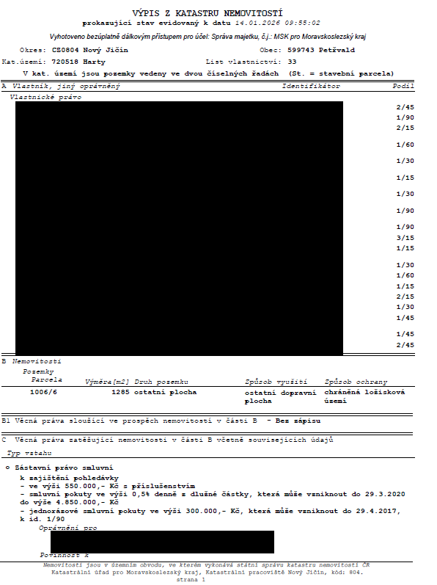
Částečný výpis z katastru nemovitostí, ortofotomapa, k. ú. Harty
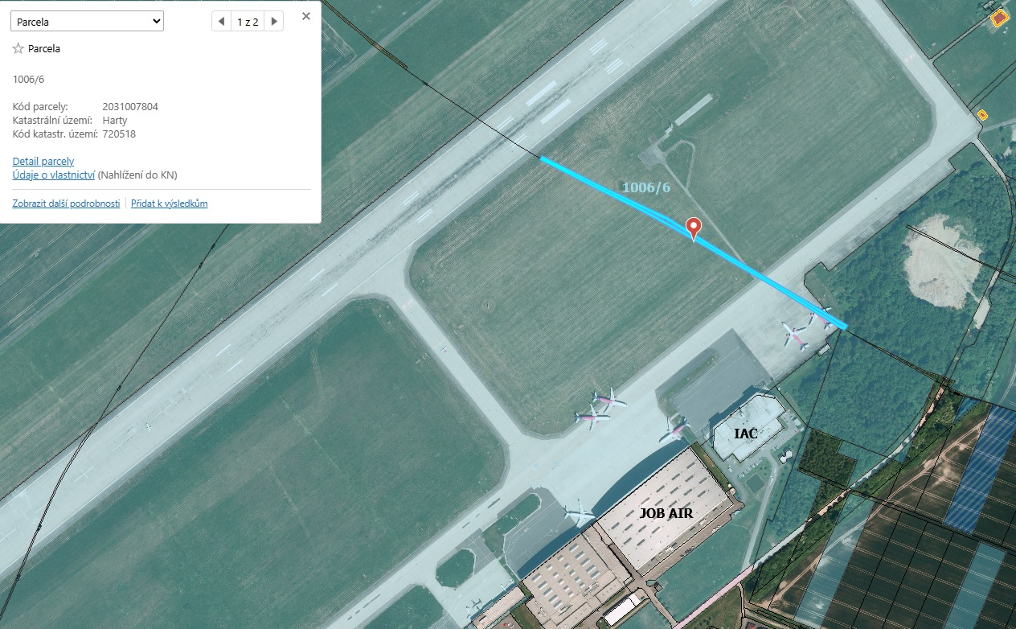
Vzletová a přistávací dráha
